Use case Diagram

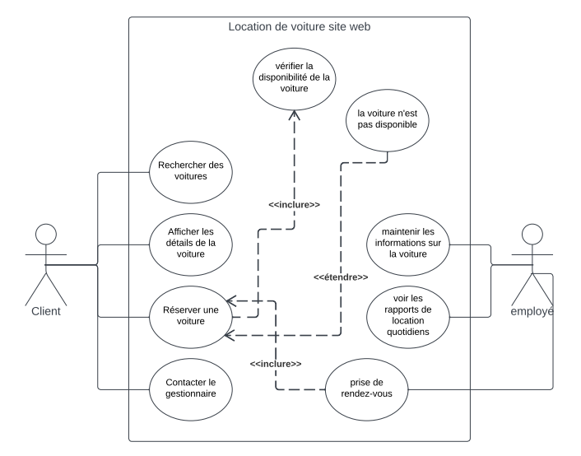

Classe Diagram

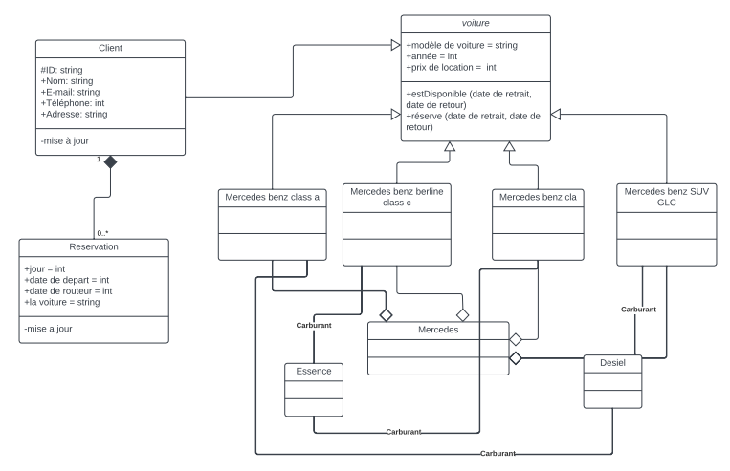

Cahier de charge

1.Présentation du projet

Le site Web de location de voitures est destiné à offrir une plateforme de réservation et de location de voitures en ligne aux clients qui souhaitent louer des voitures pour des périodes allant de quelques heures à plusieurs jours. Le site Web sera conçu pour être facile à utiliser et convivial, avec une interface intuitive pour aider les clients à trouver et à réserver rapidement les voitures qu'ils recherchent.

2. Exigences commerciales

Le site Web de location de voitures est destiné à une clientèle large et variée, notamment les voyageurs d'affaires, les familles, les étudiants et les touristes. Le site Web doit donc être facile à utiliser pour les utilisateurs novices, tout en offrant des fonctionnalités avancées pour les utilisateurs plus expérimentés. Les objectifs commerciaux du site Web comprennent l'augmentation des réservations et des revenus, ainsi que l'amélioration de la satisfaction des clients.

Les principales fonctionnalités requises pour le site Web incluent :

•La possibilité de rechercher et des voitures par modele et prix

•La possibilité de faire des réservations en ligne, avec des options faciles à utiliser

•La possibilité de gérer l'inventaire de voitures et les données des clients, y compris les réservations et les annulations

•Un système de notification pour envoyer des rappels de réservation, des confirmations et des informations importantes aux clients

•Des outils de suivi des performances pour surveiller les réservations, les revenus et les taux de conversion

3.Exigences techniques

Le site Web sera développé en utilisant les technologies et les langages de programmation suivants :

•HTML, CSS et JavaScript pour la partie frontale du site

•PHP pour la partie back-end du site

•Une base de données MySQL pour stocker les données des clients et des reservations

Le site Web sera hébergé sur un serveur dédié, avec une capacité de stockage et de bande passante suffisante pour répondre aux besoins du site. Les services tiers tels que les passerelles de paiement, les services de cartographie et les services de messagerie seront intégrés dans le site Web pour offrir une expérience utilisateur complète.

4.Exigences de conception

Le site Web sera conçu pour être moderne et convivial, avec un design épuré et des éléments graphiques simples. Les couleurs seront principalement bleues et grises pour refléter l'image de marque de l'entreprise. Les typographies seront simples et lisibles, avec une taille de police appropriée pour faciliter la lecture sur tous les appareils. Le site Web sera également conçu pour être accessible aux personnes ayant des capacités limitées, conformément aux directives de l'accessibilité.

5.Exigences de contenu

Le site Web inclura une variété de contenus, tels que des descriptions de voitures, des informations de tarification et des politiques de location. Le ton du contenu sera professionnel et informatif, avec une écriture claire et concise. Les contenus seront traduits enplusieurs langues pour offrir une expérience multilingue aux utilisateurs.

6.Exigences de sécurité

Le site Web sera conçu pour offrir un niveau de sécurité élevé pour les données des clients et les transactions en ligne. Des mesures de sécurité standard telles que le cryptage SSL et la vérification CAPTCHA seront mises en place pour protéger les informations sensibles des clients. Des contrôles de sécurité supplémentaires tels que la surveillance de l'activité des utilisateurs, la sauvegarde régulière des données et la vérification des mises à jour logicielles seront également mis en place pour protéger le site Web contre les cyberattaques et les vulnérabilités.

7.Exigences de maintenance

Le site Web sera régulièrement maintenu pour garantir un fonctionnement optimal. Les mises à jour logicielles, les correctifs de sécurité et les améliorations de fonctionnalités seront effectués régulièrement pour améliorer la performance et la sécurité du site Web. Un service de support client sera également disponible pour aider les utilisateurs à résoudre les problèmes techniques et les questions liées à la location de voitures.